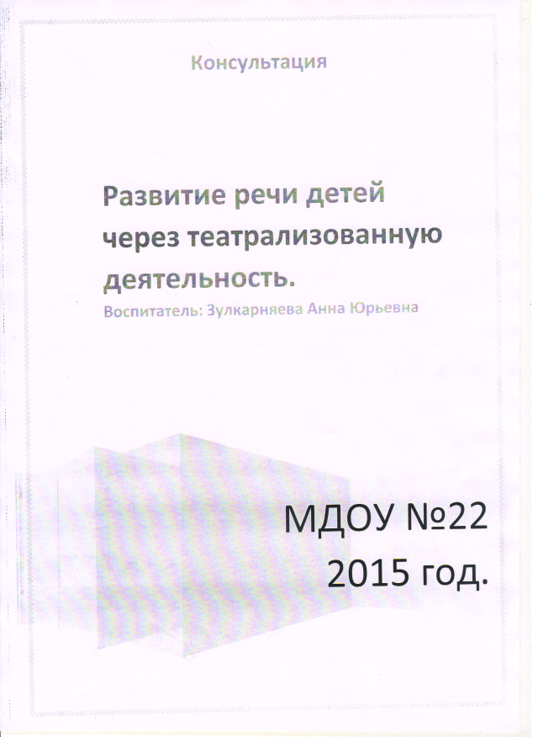

Развитие речи детей через театрализованную деятельность.

Овладение родным языком является одним из важных
приобретений ребёнка в дошкольном детстве. Именно
приобретений, так как речь не даётся человеку от рождения. Должно пройти время, чтобы ребёнок начал говорить, а взрослые должны приложить немало усилий, чтобы речь ребёнка развивалась правильно и своевременно. Основная задача любого ДОУ — речевое развитие дошкольников по ФГОС. Благодаря ему происходит первоначальное становление коммуникативных умений ребёнка, формирование правильного разговора и мышления.
Результаты Мониторингов свидетельствуют о том, что в
последнее время возросло число дошкольников, имеющих
существенные нарушения в способности правильно говорить.
К сожалению, вечно занятые родители в наше время часто
забывают об этом, и пускают процесс развития речи на
самотёк. дома ребёнок проводит мало времени в обществе
взрослых (всё больше за компьютером, у телевизора или со своими игрушками), редко слушает рассказы и сказки из уст мамы с папой, а уж планомерные развивающие занятия по освоению речи — вообще редкость. Вот и получается, что с речью ребёнка к моменту поступления в школу возникает множество проблем:
Односложная, состоящая из простых предложений;
Бедность речи, недостаточный словарный запас;
Замусоривание речи сленговыми словами;
Бедная диалогическая речь;
Неспособность построить монолог;
Отсутствие навыков культуры речи.
Многие родители полагаются в решении проблемы на
детский сад, однако практика показывает, что двух занятий в неделю недостаточно для формирования речевых умений и навыков, развития коммуникативных способностей.
Разнообразить речевую практику дошкольников в детском
саду помогает театрализованная деятельность, именно
театрализованная игра оказывает большое влияние на
речевое развитие детей: стимулирует речь за счёт расширения словарного запаса, совершенствует артикуляционный аппарат.
В процессе игровой деятельности детей определяется уровень развития речи каждого ребёнка. Считается, что большую роль в развитии речи детей играет правильно организованная предметно-пространственная среда, поэтому мы совместно с родителями пополнили уголок театрализации разными видами театра: кукольным, пальчиковым, настольным, бибабо, фигурами из попье - маше, масками.
Дети с удовольствием принимают участие в драматизации знакомых сказок, распределяют роли, но есть такие дети, которые волнуются, испытывают чувство страха перед выходом на импровизированную сцену.
Театрализованная деятельность позволяет решать одну из важных задач — развитие речи, поэтому в группе можно создать «Центр речевой активности», в которой поместить: художественную литературу, альбомы с иллюстрациями знакомых произведений, сделать подборку артикуляционной гимнастики и пальчиковых упражнений, составить картотеку дидактических игр по следующим направлениям:
- Для формирования грамматического строя речи «У кого похожая картинка?», «Подбираем рифму», «Загадки-описание» и т.д.
— На развитие связной речи «Подскажи словечко», «Кто может совершать эти действия?», «Кто, как передвигается?», « Что происходит в природе?».
— В работе над звуковой стороной речи «Из какой сказки персонаж?» , «Заводные игрушки», «Лисьи прятки» и т.д.
Добиться систематичности в работе помогают технологические карты, которые включают в себя игры, направленные на развитие речи. Данные игры включаю во все режимные моменты. Воспитательные возможности по театрализованной деятельности огромны, её тематика не ограничена и может удовлетворять любые интересы и желания ребёнка. Занятия театрализованной деятельностью развивают сферу чувств, будят в ребёнке сострадание, способность поставить себя на место другого, радоваться и тревожиться вместе с ним.
Поэтому одним из этапов в развитии речи через театрализованную деятельность является работа над выразительностью речи. В процессе над выразительностью реплик персонажей, собственных высказываний незаметно активизируется словарь ребёнка, совершенствуется звуковая культура его речи, её интонационный строй. Работа на данном
этапе строиться в следующей последовательности: сначала сами проигрываем предполагаемый сюжет в ролях, затем предлагают детям говорить за персонажей. И только после того, как дети запомнили содержание, предлагают игру на этот сюжет. Примерами таких игр могут быть игры «Отгадай загадку», «Сказка наизнанку», «Так бывает или нет?» и т.д.
Следующий этап работы — творческие задания. Например, в игре «Подарок на всех» дают детям задание: «Если ты был бы волшебником и мог творить чудеса, что бы ты нам подарил?» или «Какое желание ты бы загадал?». Эти игры развивают у детей умение дружить, делать правильный выбор, сотрудничать со сверстниками. Также проводятся
игры на повышение значимости каждого ребёнка, например, в играх «Комплимент» и «Зеркало», предлагаю детям сказать фразу, которая начинается словами: «Мне нравится в тебе...», в подобных играх помогают ребёнку увидеть свои положительные стороны и почувствовать, что его принимают партнёры по игре.
Используя в работе метод сказкотерапия, развивают у детей творческую инициативу, умение преодолевать детские страхи, чувство тревожности. Рассказываются сказки, в которых показаны способы разрешения конфликтных ситуаций, они формируют у детей позицию здравого смысла и здравого чувства юмора по отношению к невзгодам, рассказывают о семейных хитростях. Примером таких сказок могут быть «Гадкий утёнок», «Волшебное слово», «Кто заговорил первым?».
Своеобразная школа элементарных основ актёрского мастерства - театральные этюды. Репетиции над этюдами не менее важны, чем постановка самого спектакля: идёт последовательное знакомство, артистические навыки дошкольников. В игре «Вот так поза», дети учатся наблюдать, развивают логическое мышление, обыгрывая этюд, передают выразительные движения, выражение радости. После драматизации сказок проводится обсуждение, задаются вопросы: Какие чувства ты испытывал во время спектакля? Чьё поведение, чьи поступки тебе понравились? И т.д. Отражение эмоционального отношения к произошедшим событиям дети передают через рисование, составление рассказов.
Театрализованная игра является благоприятной средой для творческого развития детей, а эта деятельность помогает развитию речи детей. Поэтому в процессе игровой деятельности включаются: музыкально-ритмические разминки, это музыкально-практические игры и упражнения, которые развивают подвижность, пластическую выразительность, музыкальность и ритмичность, дыхательную и речевую гимнастику, с помощью которой у детей формируется правильная, чёткая артикуляция и произношение. В работе над формированием звуковой культуры речи широко используются речевые средства: потешки, считалки, чистоговорки и т.д.
Считается, что при правильном и умелом подборе они способствуют не только правильному формированию звукопроизношения, но и обобщают знания детей об окружающей действительности. На занятиях по развитию связной речи большое внимание уделяется рассматриванию иллюстраций и картин, дети описывают предметы и явления, используют различные речевые обороты. В совместной деятельности с детьми проводятся логопедические пятиминутки. Практика показала, что работа по развитию речи не будет полноценна без участия семьи. Только в тесном контакте с родителями можно добиться положительных результатов.
С помощью театрализованных занятий можно решать практически все задачи программы развития речи и наряду с основными методами и приёмами речевого развития детей можно и нужно использовать этот богатейший материал словесного творчества народа.

